Отчет о празднике Яблочный спас в
МБДОУ детском саду «Солнышко»
Воспитатель разновозрастной группы Чичикова Марина Михайловна
С Яблочным спасом!
Звучат поздравления,
Ведь наступило Господне Преображенье
И чтобы зимой не видать вам беды,
Съешьте вы яблоко вместо всякой еды.
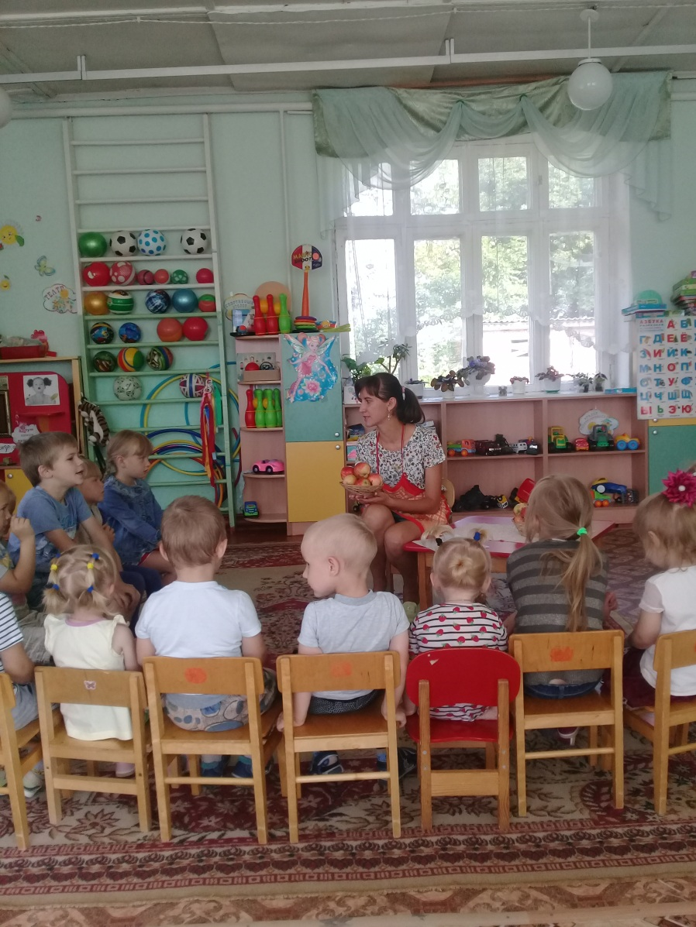
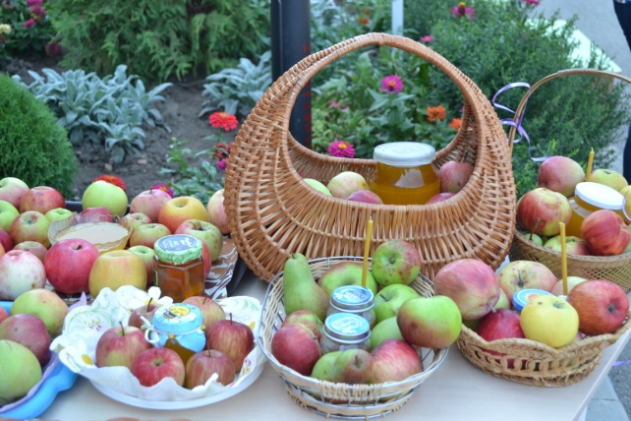
Работники детская сада «Солнышко» вместе со своими воспитанниками организовали весёлый праздник, посвященный яблочному Спасу. Постарались все на славу – украсили центральный вход гирляндами. Всех воспитанников приветствовала у себя в гостях добродушная хозяюшка, которая рассказала детям о происхождении праздника Преображения Господня, о традициях празднования его в старину, о смысле празднования в наши дни. Хозяюшка провела очень много забавных игр для всех возрастов ребят. Мероприятие прошло весело и задорно: звучали народные песни и мелодии, проводились народные игры, танцы и шутки. В конце праздника Хозяюшка всех угостила яблоками.
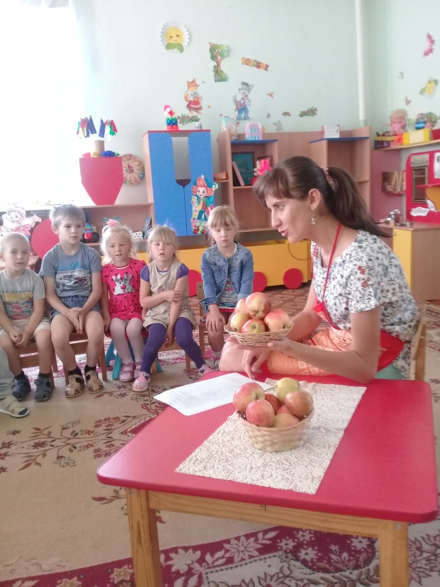
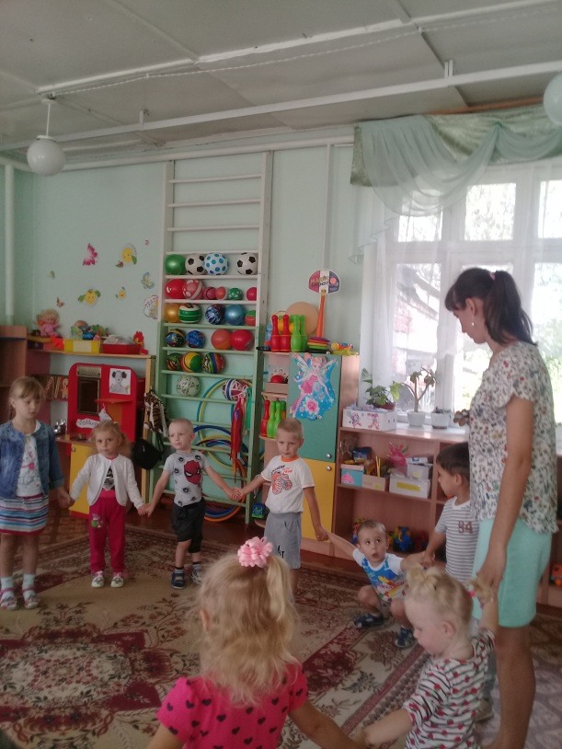

Был оформлен стол с яблоками и медком. организовали выставку совместных поделок родителей и детей. Наши дети с удовольствием играли, пели песни, рассказывали стихи, пословицы о яблочном спасе. Очень важно, чтобы наши ребятишки приобщались к народным традициям. Наш праздник удался на славу!

